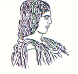  ΕΛΛΗΝΙΚΗ ΔΗΜΟΚΡΑΤΙA  ΓΕΩΠΟΝΙΚΟ ΠΑΝΕΠΙΣΤΗΜΙΟ ΑΘΗΝΩΝ | 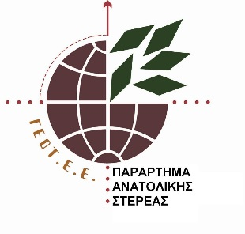

Αθήνα, 10 Δεκεμβρίου 2021

KOINO ΔΕΛΤΙΟ ΤΥΠΟΥ
ΣΥΝΑΝΤΗΣΗ ΓΕΩΤΕΕ ΜΕ ΤΟΝ ΠΡΥΤΑΝΗ ΤΟΥ ΓΕΩΠΟΝΙΚΟΥ ΠΑΝΕΠΙΣΤΗΜΙΟΥ ΑΘΗΝΩΝ.

Την Πέμπτη 9 Δεκεμβρίου 2021 πραγματοποιήθηκε, κομβικής σημασίας συνάντηση του Πρύτανη του Γεωπονικού Πανεπιστημίου Αθηνών (ΓΠΑ), κ. Σπυρίδωνος Κίντζιου και αντιπροσωπείας της Διοικούσας Επιτροπής (ΔΕ) του Παραρτήματος Ανατολικής Στερεάς Ελλάδας του Γεωτεχνικού Επιμελητηρίου Ελλάδας (ΓΕΩΤΕΕ). Η συνάντηση πραγματοποιήθηκε κατόπιν αμοιβαίου αιτήματος των δύο πλευρών και είχε ως στόχο την ανταλλαγή απόψεων και τη διερεύνηση τρόπων διασφάλισης του επαγγέλματος του Γεωπόνου, του Δασολόγου και γενικότερα του γεωτεχνικού επαγγέλματος, ιδιαίτερα μετά την πληθώρα των πτυχιούχων, οι οποίοι θα αποφοιτούν σε λίγα χρόνια από τα πανεπιστημιακά πλέον Τμήματα των πρώην ΤΕΙ γεωτεχνικής κατεύθυνσης.
Κατά τη συνάντηση διαπιστώθηκε ότι υπήρχε ουσιαστική ταύτιση απόψεων σχετικά με ό,τι θα πρέπει να προταθεί και να υιοθετηθεί από τις δύο πλευρές, τόσο για την προάσπιση του γεωτεχνικού επαγγέλματος, όσο και για την αύξηση της απορρόφησης των πτυχιούχων, στο πλαίσιο της οργάνωσης μιας αποτελεσματικής αγροτικής πολιτικής και άλλων τομέων της οικονομίας.

